Test 1: Sau reset
Sau reset ở Idle (State = 0), sau đó vào trạng thái Arming (State = 1),
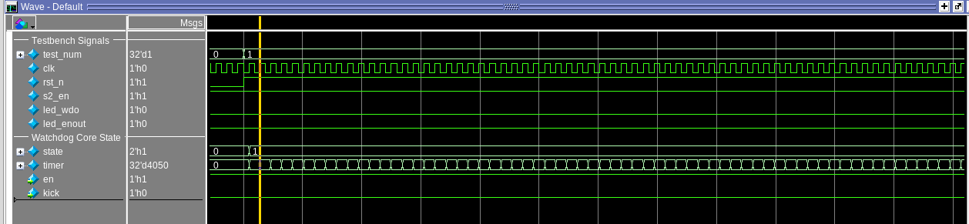
Arming đếm từ 4050
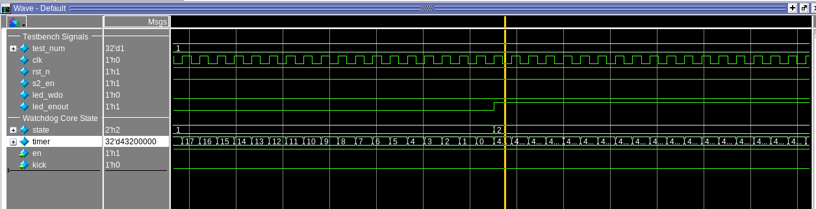
Timer Xuống 0 sẽ sang running, en_out sẽ được bật
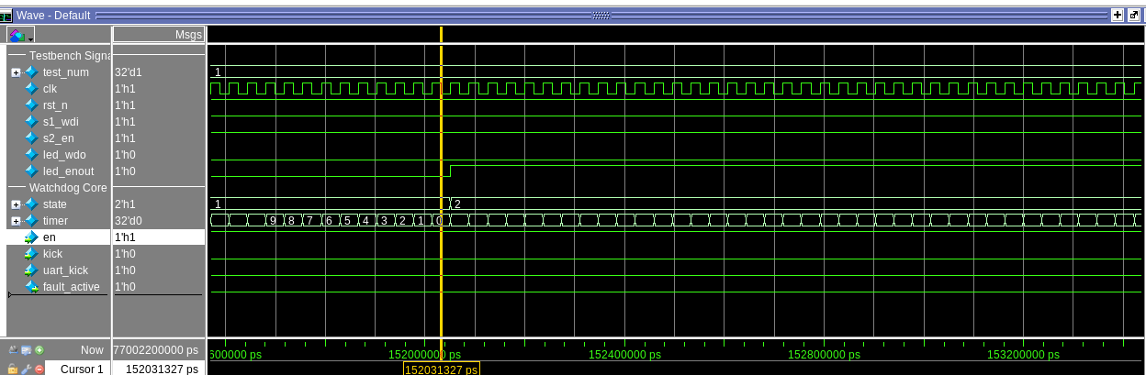

Test 2: Có kick khi ở runiing
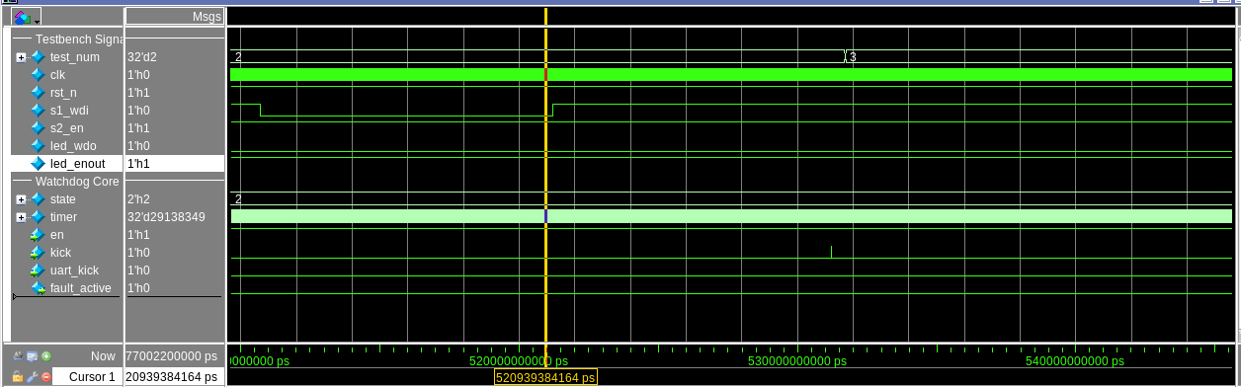
Nút wdi được nhấn rồi nhả, sau khi nhả, đợi khoảng debounce 10ms, sẽ kích tín hiệu kick
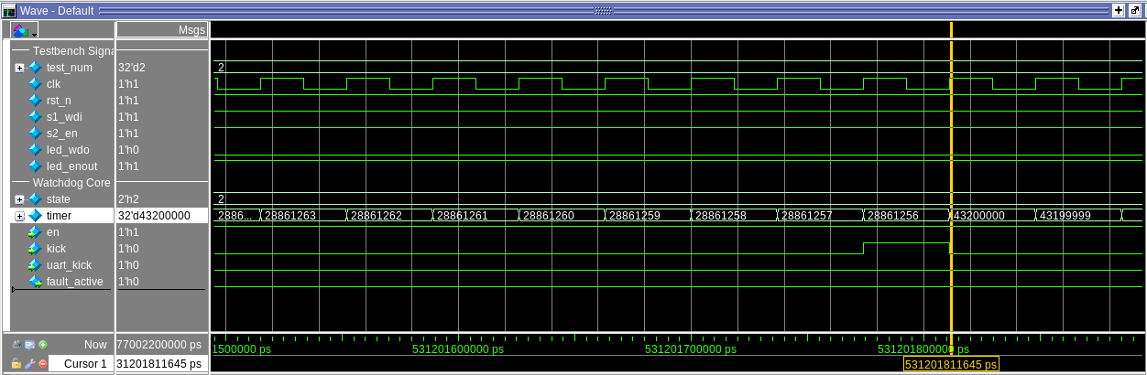
Ở sườn xuống của kick, timer reset, lặp lại chu trình đếm tWD = 43_200_000

Test 3: Ko có kick
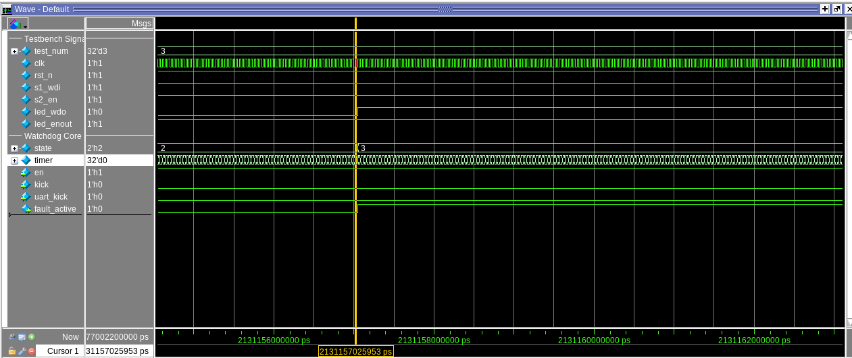
Khi không có kick, timer đếm về 0, sau đó sang state fault (state 3), đèn wdo được sáng lên (từ 0 -> 1), fault_active cũng từ 0 -> 1, timer reset về 5_400_000 (trst)

Test 4: Có kick trong fault
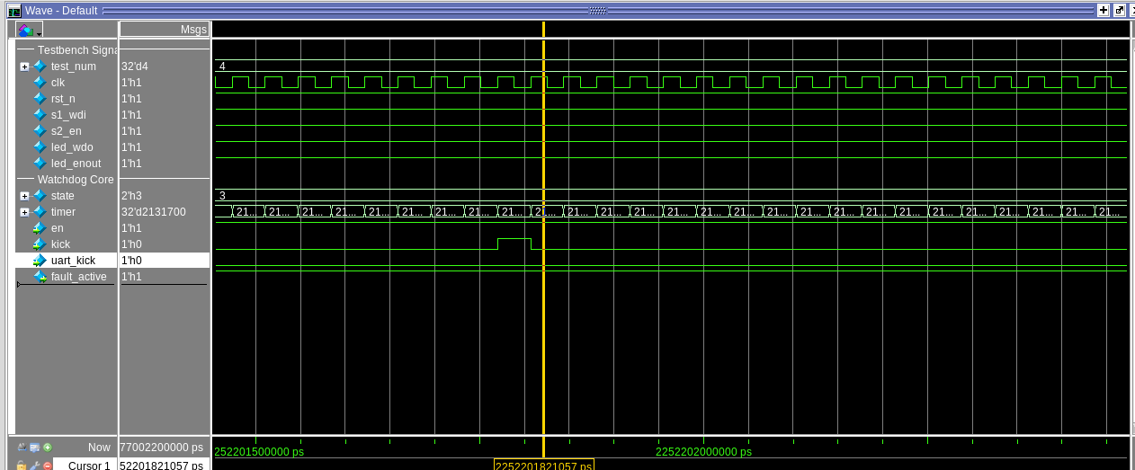
Khi có kick trong fault, timer không reset, trạng thái không đổi, vẫn ở state FAULT, led wdo vẫn sáng, kick không có tác dụng
Test 5: Đang Fault chờ hết trst
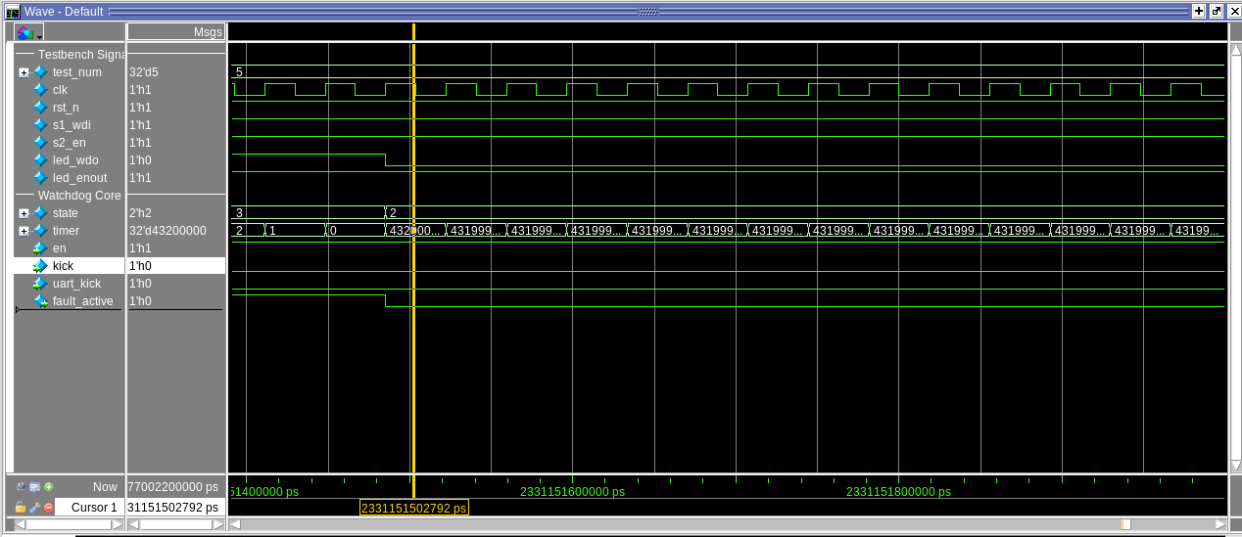
Trst = 0, ngay xung clk sau, watchdog timer về lại state Running, led wdo và fault_active bị đưa về 0. Timer được đặt lại về 43_200_000.
Test 6: Nhấn nút en
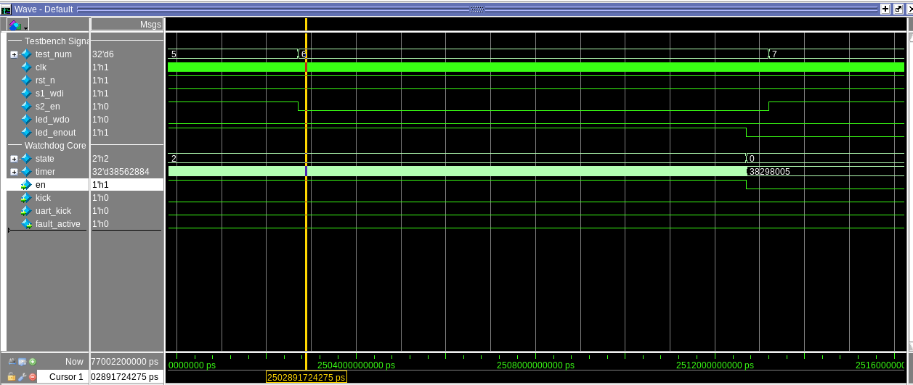
Khi nhấn nút en, sau debounce = 10ms
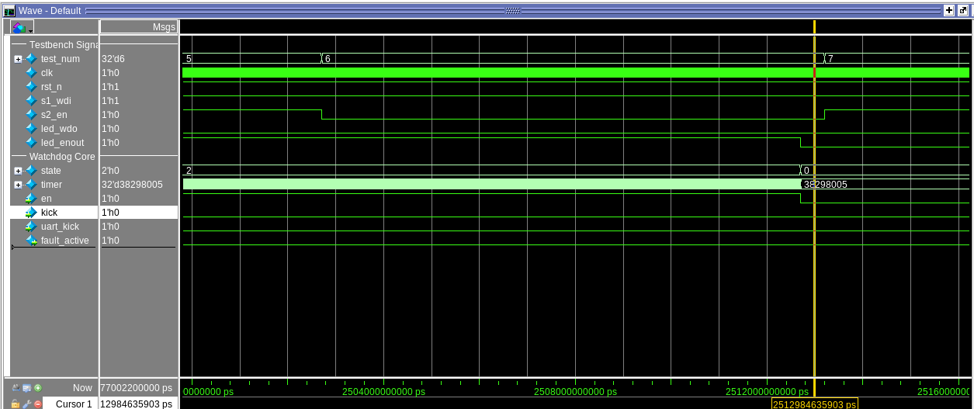
WDG bị đưa về IDLE, en bị xuống 0 (WDG không hoạt động), en_out cũng bị đưa xuống 0
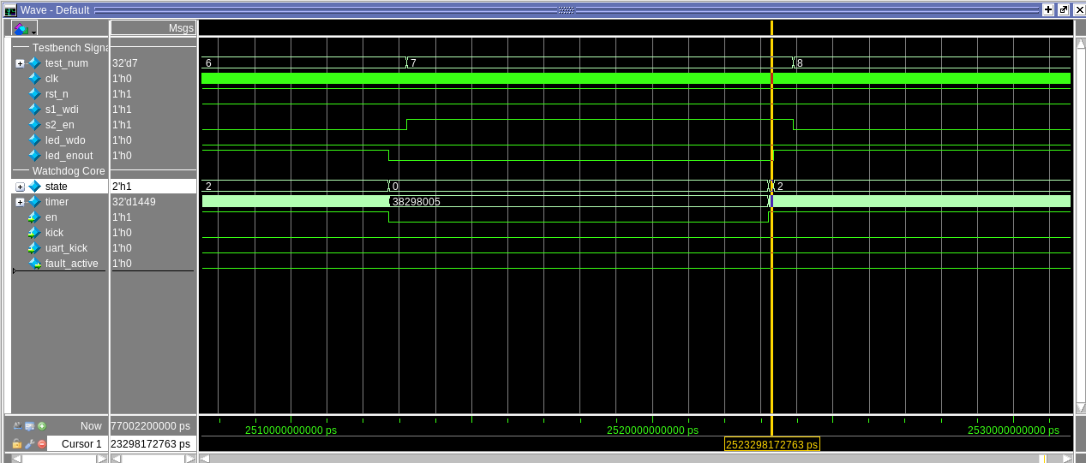
Sau khi nút nhả 10ms, WDG lại hoạt động bình thường, chuyển snag ARMING sau đó sang RUNNING, en được bật lên

